A Kontrasztok Alapfokú Művészeti Iskola

szeretettel meghívja Önt és kedves családját a

VII. Kontrasztok Zenei Fesztivál rendezvényéhez kapcsolódó próbahangversenyére,

mely 2014. április 4-én, pénteken 17³⁰ órai kezdettel kerül megrendezésre a

Református Kollégium aulájában.

(7627 Pécs, Engel János u. 15.)

Műsor
Korcsoport-beosztás a VII. Kontrasztok Zenei Fesztiválon | K | Bittó Virág  Kiskuti Adrián | J. Ibert: Entr’acte | fuvola  gitár
Korcsoport-beosztás a VII. Kontrasztok Zenei Fesztiválon | K | Ambrus Dorka  Angyal Emese  Mireider Lili  Storcz Júlia | Greensleves | fuvola
Korcsoport-beosztás a VII. Kontrasztok Zenei Fesztiválon | K | Biró Szilárd  Papp Előd | S. Iradyer: La Paloma | gitár
Korcsoport-beosztás a VII. Kontrasztok Zenei Fesztiválon | I | Begovácz Barna | Régi héber dallam: Hatikvah | klarinét
Korcsoport-beosztás a VII. Kontrasztok Zenei Fesztiválon | I | Bökös Balázs Ernő | Händel: Menuetto | klarinét
Korcsoport-beosztás a VII. Kontrasztok Zenei Fesztiválon | I | Mátés Anna | J. S. Bach: Menüett  L. van Beethoven: Skót tánc | furulya
Korcsoport-beosztás a VII. Kontrasztok Zenei Fesztiválon | 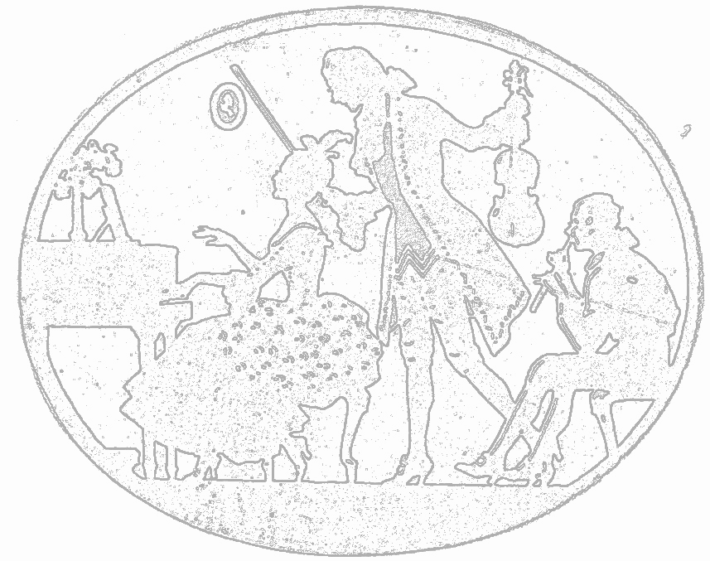  II | Bíró Inez Napsugár | Franz Schubert: Andante  Pjotr Iljics Csajkovszkij: Olasz dalocska | oboa
Korcsoport-beosztás a VII. Kontrasztok Zenei Fesztiválon | II | Hoppál Botond Péter | Fritz Emonts: Kis ballada  Majkapar: Tréfásan | zongora
Korcsoport-beosztás a VII. Kontrasztok Zenei Fesztiválon | II | Küzdő Ábel | W. A. Mozart: Vágyódás a tavasz után | klarinét
Korcsoport-beosztás a VII. Kontrasztok Zenei Fesztiválon | II | Mohai Viola | Ronald Hanmer: Két kontraszt  Szomorúság - Boldogság | oboa
Korcsoport-beosztás a VII. Kontrasztok Zenei Fesztiválon | II | Szentgyörgyváry Botond | M. Carcassi: Keringő | gitár
Korcsoport-beosztás a VII. Kontrasztok Zenei Fesztiválon | II | Szilágyi Márton Ágost | Nathaniel Gow: Very Old Celebrated Trumpet Tune | trombita
Korcsoport-beosztás a VII. Kontrasztok Zenei Fesztiválon | IV | Biró Szilárd | J. Inseng gyűjteményéből: Hajnalcsillag | gitár
Korcsoport-beosztás a VII. Kontrasztok Zenei Fesztiválon | IV | Kiskuti Adrián | Anonymus: Venezuelai keringő | gitár
Korcsoport-beosztás a VII. Kontrasztok Zenei Fesztiválon | IV | Lettner Hanna | Jo Blankenburg: Planet Earth Forever | zongora
Korcsoport-beosztás a VII. Kontrasztok Zenei Fesztiválon | IV | Miklya Hanna | Sergei Rachmaninov: Olasz polka | fuvola
Korcsoport-beosztás a VII. Kontrasztok Zenei Fesztiválon | IV | Papp Előd | J. Inseng gyűjteményéből: Katalán népdalfeldolgozás | gitár  fuvola

Felkészítő tanárok:
Csehily József, Domokos Lehel, Kéri Gerzson, Kothencz Melinda, Kovács Zsolt, László Virág, Tamás János,
Vörösné Balogh Zsófia

